Martes
11
de enero

Primero de Primaria
Formación Cívica y Ética

Tradiciones y costumbres de mi comunidad

Aprendizaje esperado: participa de las tradiciones y costumbres del lugar donde vive, las describe y comparte con otras personas lo que le gusta y no le gusta de ellas.

Énfasis: valora su participación en las costumbres y tradiciones de su comunidad y comparte la forma como participa en ellas.

¿Qué vamos a aprender?

Participarás de las tradiciones y costumbres del lugar donde vives, las describirás y compartirás con otras personas lo que te gusta y no te gusta de ellas.

Valorarás tu participación en las costumbres y tradiciones de tu comunidad y compartirás la forma como participas en ellas.

En la sesión pasada aprendiste sobre las costumbres y las tradiciones que hay a tu alrededor, en esta sesión aprenderás de las que están cerca de tu comunidad.

Antes de empezar es importante que recuerdes la diferencia entre tradición y costumbre.

Una costumbre, es una rutina cotidiana, o hábito personal, es algo que cada quién hace porque de alguna manera le funciona para algo.

Y las tradiciones, son costumbres que un grupo de personas o una comunidad han practicado desde hace muchísimo y se transmiten de generación en generación, es decir, que una costumbre se puede volver tradición con el tiempo.

¿Qué hacemos?

Descubre el título de la sesión de hoy, observa las siguientes imágenes que hay que sustituir por letras.

Piensa que letra puede ser la que vaya en lugar de las imágenes.
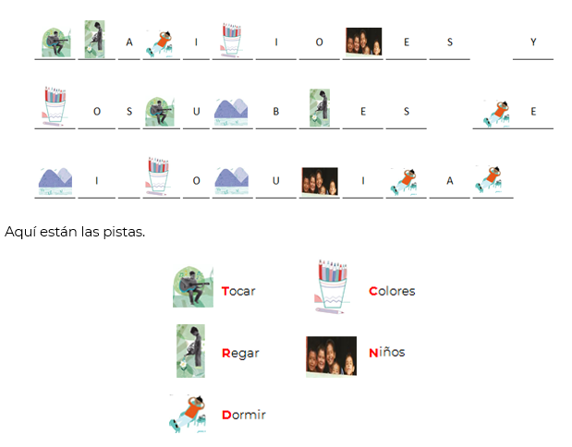
Ya que has descubierto el título de la sesión de hoy, observa las siguientes imágenes de algunas tradiciones o costumbres, para que quede claro qué es cada una.

- IMAGEN 1

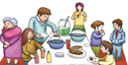

Esto es una reunión donde están tomando ponche en una fiesta navideña. Y es una TRADICIÓN, porque es algo que se acostumbra desde hace muchísimo tiempo y que muchos hacen.

- IMAGEN 2
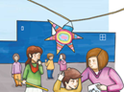

Son unas personas rompiendo una piñata en diciembre. Eso también es una TRADICIÓN, muchos lo hacen y es algo que ha pasado de generación en generación.

- IMAGEN 3
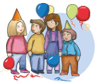

Son personas celebrando un cumpleaños. También es una TRADICIÓN, porque los cumpleaños se celebran desde hace muchísimo tiempo.

- IMAGEN 4
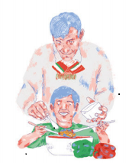

Son dos personas que están conmemorando el 15 de septiembre por el día de la independencia. Eso es una TRADICIÓN .

- IMAGEN 5

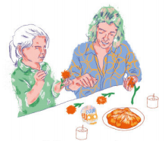
Se observan a dos personas conmemorando a los muertos, los días 1 y 2 de noviembre. Y eso es una TRADICIÓN. Es una de esas tradiciones que nacieron en México, nuestro país.

- IMAGEN 6
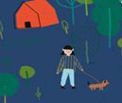

Es una chica paseando a su perro en el parque por la tarde eso es una COSTUMBRE.

- IMAGEN 7

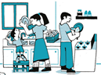

Es una familia que decide lavar sus trastes de la cena antes de irse a dormir, eso no es una tradición, es una COSTUMBRE que decidió la familia para una mejor organización.

- IMAGEN 8
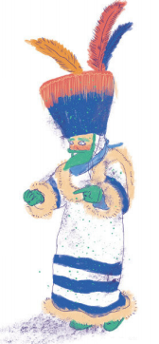

Es una imagen de la danza de los Chinelos. Y esa también es una TRADICIÓN.

Muy bien, ha quedado muy claro. Bueno, pues estas son tradiciones que te integran a tu familia y comunidad, y te permiten sentirte parte de ellas. Estas tradiciones se transmiten de una generación a otra: los abuelos se las enseñan a los padres, y los padres a los hijos, y así hasta llegar a nosotros.

Algunas de estas tradiciones son mexicanas, es decir, tú formas parte de ellas desde la sociedad y desde sus orígenes.

Conoce algunas otras tradiciones que forman parte de tú comunidad como mexicano y mexicana, muchas de ellas se conocen en todo el mundo, y por eso puedes sentirte orgulloso u orgullosa, de que fue aquí, en México, en algunas de sus miles de regiones que se comenzaron a celebrar.

Seguramente conocerás al menos alguna de esas tradiciones. Y no sólo eres parte de ellas por el hecho de conocerlas y haberlas visto, sino que eres parte porque las vives en carne propia.

- TRADICIÓN 1
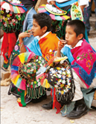

Esto es en Oaxaca, se trata de la Guelaguetza, fiesta que sólo se celebra ahí. La Guelaguetza es una antigua tradición de Oaxaca, en la que personas de diferentes partes del estado se reúnen para mostrar y compartir sus distintas costumbres y tradiciones, como comida, música y danza. Dan ganas de viajar a Oaxaca y conocer de cerca esa tradición, es una belleza, además de que la comida oaxaqueña es deliciosa.

- TRADICIÓN 2
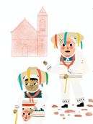

Se llama la danza de los viejitos, se celebra en Michoacán. Esta danza se baila desde hace mucho tiempo, al Dios Viejo para recibir buenas cosechas, entre otros favores. En ese entonces la danza solo la podían interpretar los más sabios de la comunidad que eran los más ancianos y por eso bailaban con sus bastones.

- TRADICIÓN 3
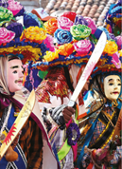

Esta es una imagen del Carnaval Zoque Coiteco que se realiza en el municipio de Ocozocoautla, Chiapas, y es uno de los carnavales más antiguos de México. Está conformado por rituales y danzas que rendían tributo al dios Sol de este pueblo indígena, de esta forma, el pueblo le pedía buenas y abundantes cosechas.

- TRADICIÓN 4

Esta imagen ha salido mucho, se trata de la danza de los Chinelos. La danza de los Chinelos es una de las más representativas de nuestro país. Surgió en Tlayacapan, Morelos. Los danzantes también son conocidos como “huehuetzin”, que quiere decir “el que viste ropa vieja”. Estos hacen su aparición durante el carnaval, a finales de febrero, con máscaras de madera y túnicas aterciopeladas.

- TRADICIÓN 5

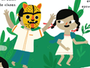

La imagen es de la comunidad de Acatlán Guerrero, donde los creyentes vestidos de tigres escenifican una pelea para atraer la lluvia y las buenas cosechas. Los niños y hombres que participan visten un overol de manta teñida de amarillo, verde o anaranjado con pintas o líneas oscuras que simulan las manchas del jaguar. Cada uno de ellos guarda su rostro con una máscara.

Una característica que se puede ver en todos y cada uno de estos bailes es el color, los vestuarios y atuendos que se usan para estas manifestaciones, son de lo más coloridos, son muy vistosos y hermosos.

Observa el siguiente video en donde verás una de las danzas más tradicionales del estado de Sonora llamada la Danza del venado, es celebrada por los indígenas yaquis y mayos de los estados mexicanos de Sinaloa y Sonora y que es parte de sus bailes y su música.

La preparación de cada uno de ellos es parte de la tradición. Para que veas todo esto en movimiento, pon atención al siguiente video. Vas a observar un fragmento de una representación de la danza del venado.

- Danza del Venado.
https://www.youtube.com/watch?v=MEDwlYSHd_g&feature=youtu.be&t=6

Deben de ensayar mucho para lograr lo que hacen. Se preparan por años para aprenderse los pasos y representar la danza.

La danza del venado es una danza de los yaquis y mayos de los estados de Sonora y norte de Sinaloa, y representa la cacería de un venado, el cual es el héroe cultural de estos pueblos.

Es importante resaltar todo lo que hay alrededor de este momento, es decir, todo lo demás que se tiene que preparar para que la danza salga como debe de salir, porque eso también forma parte de la tradición como los vestuarios y la música.

En esta danza, participan personajes como el Venado y los Pascolas o cazadores. El primero es representado por un hombre que viste un faldón o reboso que cubre sus piernas, en la cabeza lleva un paño blanco cubriendo parcialmente sus ojos y, sobre este mismo paño, se le coloca una cabeza de venado. Los Pascolas son los cazadores que buscan al venado, utilizan máscaras de madera pintadas de negro en las que sobresalen barbas y mechones y van armados con arcos y flechas.

Sobre la música se puede decir que el venado lleva en las manos un par de sonajas que agita constantemente y que todos los danzantes tienen cascabeles en las piernas y bailan descalzos, además, se escuchan otros instrumentos, como un tambor de barro o madera que se llena con agua y hay cantos también interpretados por los músicos.

Podrías estar horas y horas conociendo sobre todas las tradiciones que hay en el país, ya que cada estado, pueblo o ciudad tiene las propias, además de las que se hacen en todas partes. Por ejemplo

- La fiesta de los sayones en Morelos.
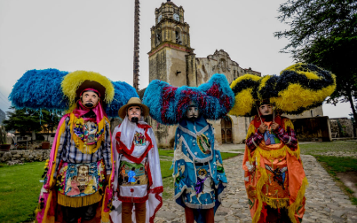

- Carnaval de Veracruz.
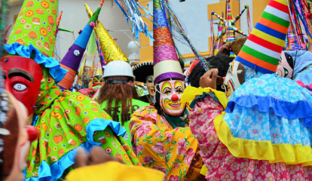

- Feria del Burro en Otumba Estado de México.
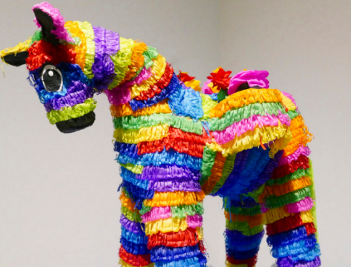

- Bailar danzón en el puerto de Veracruz.
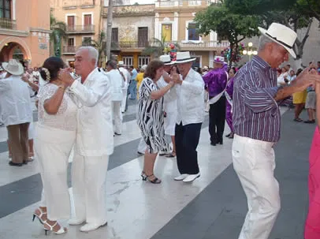

O las fiestas de la colonia donde vives. El ser testigo de estas tradiciones, te hace formar parte de ellas, todos participan de alguna manera para que sigan vigentes.

Cuando cuentas a otros que conoces ciertas tradiciones o costumbres, estas ayudando a transmitirlas.

¿Sabías que la escritura se inventó mucho después de muchas de nuestras tradiciones? y así como cada tradición tiene un porque, estos porqués se fueron pasando de generación en generación por medio de la palabra.

Las costumbres y tradiciones se han transmitido a través de las palabras. Si buscas, podrías encontrar incluso recetas de cocina que se llevan haciendo hace muchísimo tiempo y que pasan de boca en boca.

Las historias, cuentos y leyendas que despiertan tu imaginación, algún día tú también se las contarás a otras personas de tu familia, por eso te invito a conocer la Leyenda del tlacuache.

Cuando seas mayor algún día podrías contarlo a tus hijas, hijos y luego a tus nietos como una tradición mexicana.

El tlacuache.

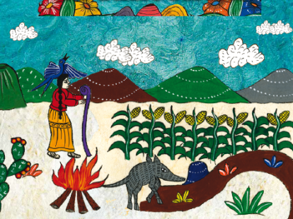

En el principio existieron dos niños que eran ni más ni menos el Sol y la Luna.

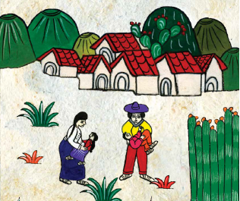

Una viejita que pescaba en el río con ayate los vio y al recogerlos murmuró: “Ahora ya tengo a mis hijos”

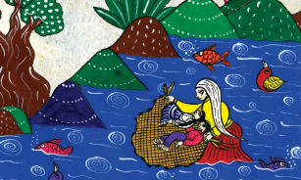

Los niños crecieron muy traviesos, y llegó un buen día en que le preguntaron a la viejita por sus padres.
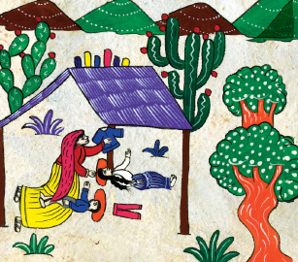

“¿En dónde están nuestros papás? ¡Queremos conocerlos!” La viejita les contestó: El padre de ustedes no está aquí, vive en el monte”.

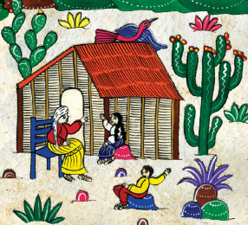

Y entonces aprovechó para preguntarles si querían llevarle algo de comer, y así lo podrían conocer. Ellos le contestaron: “Sí, vamos a ir, porque realmente lo queremos conocer”.

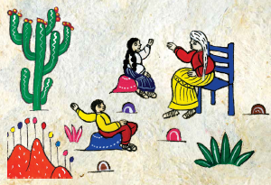

La ancianita preparó la comida y fueron a llevarla, pero por más que buscaron, no encontraron a su padre, sino a un venado.

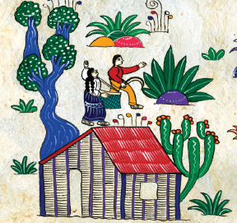

“Este venado no puede ser nuestro padre”.

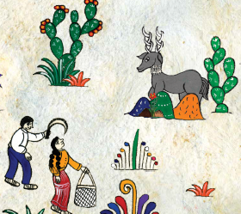

Inmediatamente sacrificaron al venado porque tenían mucha hambre.

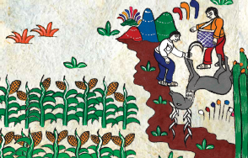

Pidiéndole perdón, lo cargaron llevándolo hacia un gran cerro donde sabían que había una hechicera que custodiaba el fuego de todo el mundo.

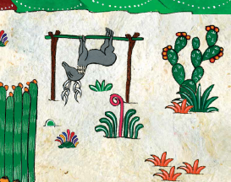

Cuando lo niños llegaron donde estaba la hechicera, le pidieron fuego para cocinar una barbacoa de venado, pero la mujer no quiso darles nada, porque pensaba que iban a quemar el monte.
Entonces los niños, que eran el Sol y la Luna, le pidieron al Tlacuache que él fuera con la hechicera a conseguir el fuego que el Sol y la Luna tanto anhelaban.

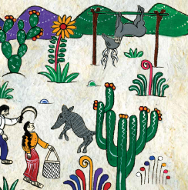

Y el Tlacuache se metió al rio, y de inmediato, todavía mojado, se presentó con la hechicera. Humildemente, titiritando, le dijo: “Madrecita: tengo frío. Hazme un lugarcito junto a tu lumbre para calentarme” y la hechicera le creyó.

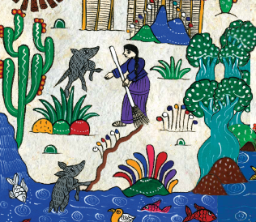

El Tlacuache aprovechó un descuido y metió la cola en la lumbre. Así obtuvo el fuego para que el Sol y la Luna pudieran hornear el venado y comérselo en barbacoa.

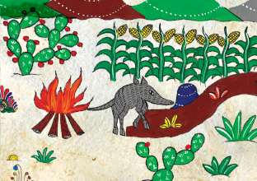

Desde entonces el Tlacuache no tiene pelos en la punta de su cola.

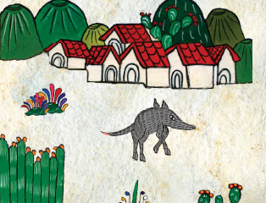

Pobre Tlacuache, por estar haciendo caso del Sol y la Luna se quedó sin pelos en la cola, esta leyenda, cuenta porque ese animalito tiene así la cola. Así, hay muchísimas leyendas que pretenden explicar eventos o manifestaciones de la naturaleza. Es una manera de explicar y darle sentido a lo que ves.

Y como esta, hay muchísimas leyendas. Cada pueblo tiene las suyas, porque desde hace mucho, los pueblos indígenas se han preocupado por mantener vigentes estas historias.

Finalmente, esto es lo que compone una cultura, y tú formas parte de ella. Así que, ya que conoces esta leyenda, cuéntasela a tu familia, para que se conozca y nunca se quede en el olvido.

Ahora sabes que perteneces a un grupo en el cual compartes intereses, valores, costumbres, tradiciones, gustos, historia, bailes, música y mucho más, que te identifican y distinguen.

Por ejemplo, si vives en un puerto en el que tu comunidad se dedica a la pesca, formas parte de eso, eres una pieza en esa sociedad, por ejemplo, si vives en una colonia famosa por sus locales de comida, o porque hacen festejos en los que se involucran todos.

Observa los grupos a los que pertenece Felipe

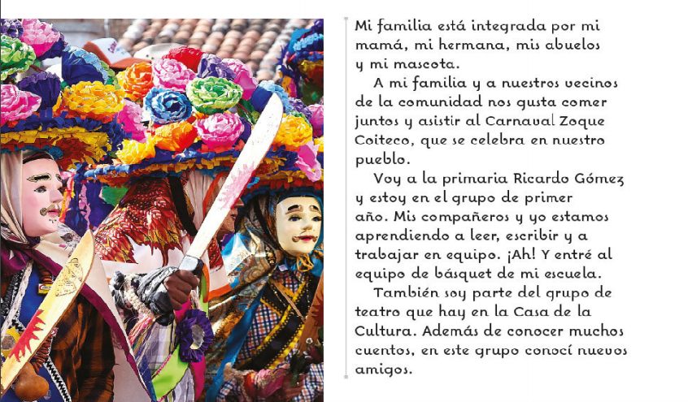

Erick también comenta: Mi familia está integrada por mi mamá, mi hermana, mis abuelos y mi mascota. A mi familia y a nuestros vecinos de la comunidad nos gusta comer juntos y asistir al carnaval Zoque Coiteco, que se celebra en nuestro pueblo. Voy a la primaria Ricardo Gómez y estoy aprendiendo a leer, escribir y a trabajar en equipo. ¡Ah! entré al equipo de básquet de mi escuela, también soy parte del grupo de teatro que hay en la Casa de la Cultura. Además de conocer muchos cuentos, en este grupo conocí nuevos amigos.

Por ejemplo, tú formas parte del gran grupo de primero de primaria, formas parte de tu familia, que puede estar compuesta por mamá, papá, tías, tíos, hermanas, hermanos, las familias son diversas y muy importantes porque es el primer grupo del que eres parte.

Luego el círculo se abre y formas parte de la cuadra en la que vives, la colonia, la ciudad, el pueblo, el país y así hasta llegar al mundo. O como cuentan en la carta: de un equipo deportivo.

Comenta con tu familia, ¿Cuáles tradiciones y costumbres te agradan? y ¿Cómo participas en ellas?

Recuerda estar atenta o atento a todas las historias que escuches, y a compartir esas cosas con tus amigas, amigos y familia.

¡Buen trabajo!

Gracias por tu esfuerzo.

Para saber más:
Lecturas

https://www.conaliteg.sep.gob.mx/

Fuente imágenes: https://rutasdeescape.logitravel.com/consejos-ruta/las-6-fiestas-tradicionales-mas-curiosas-de-mexico/ https://www.turimexico.com/estados-de-la-republica-mexicana/veracruz-mexico/cultura-de-veracruz/son-y-danzon-jarocho-veracruz/

